Anlage: Bau.Tools BlowerDoor mit Sequenz-Analyse

Aufbau der MessSysteme

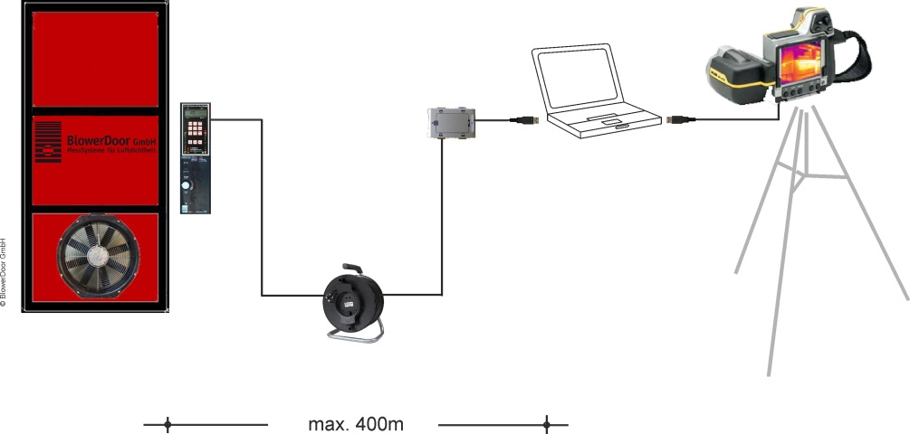

Anwendungsbeispiel „Fensterfront“

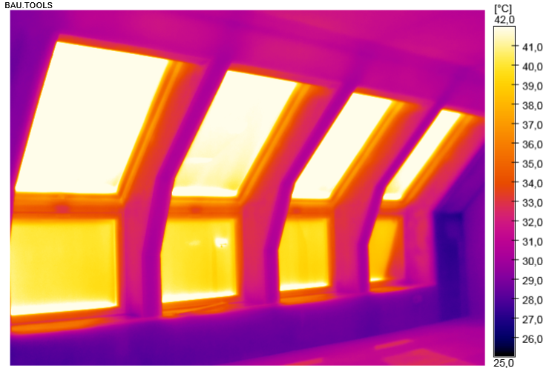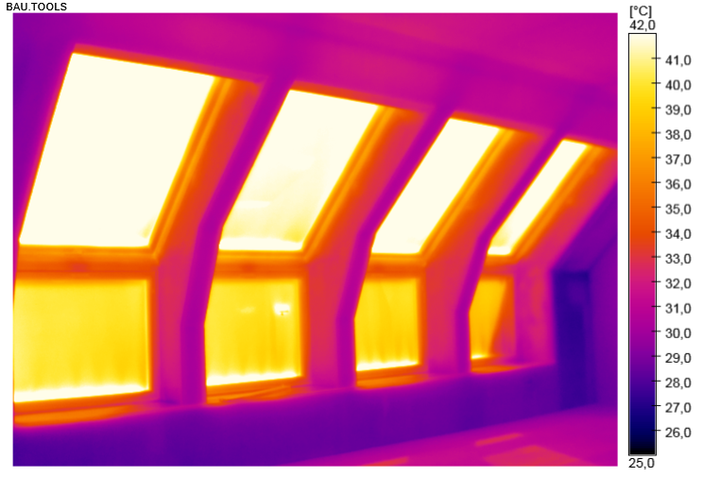

Thermogramm “Startbild” Bau.Tools BlowerDoor Thermogramm „Endbild“ der aufgenommenen Sequenz

Die Thermogramme zeigen keine wesentlichen Unterschiede.

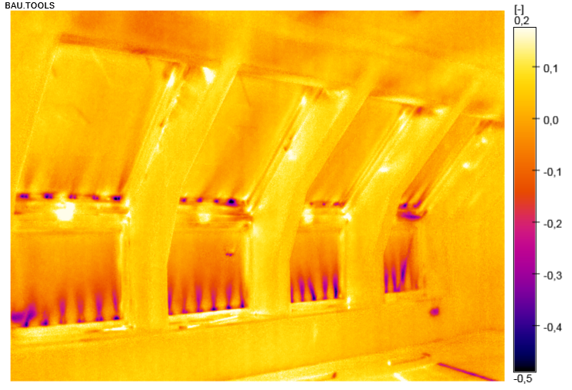
Sequenz-Analyse Bau.Tools BlowerDoor

Die Sequenz-Analyse zeigt nur die Veränderungen im Untersuchungszeitraum auf.
Die Leckagen sind deutlich zu erkennen.

